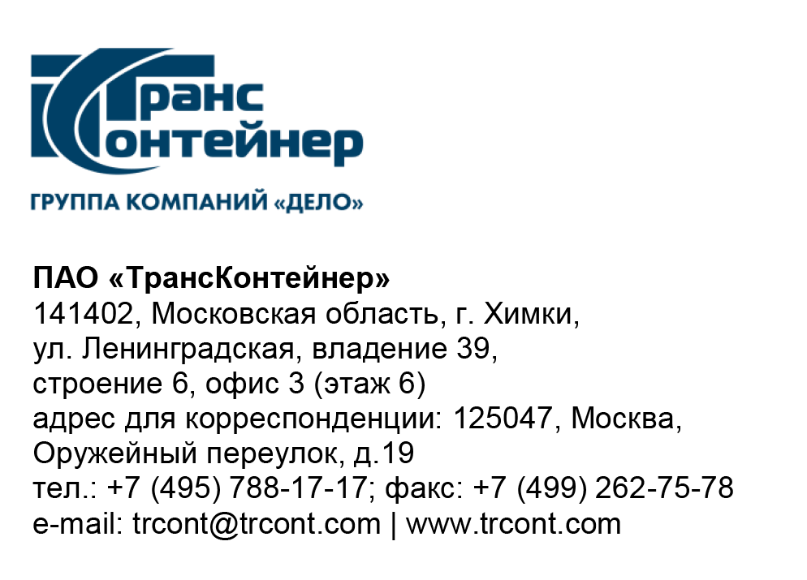

14.07.2023___№_______б/н________
на № - от____-________________

Разъяснения к документации о закупке по открытому конкурсу в электронной форме № ОКэ-ЦКПКЗ-23-0024 по предмету закупки «Выполнение работ по разработке планов аварийного восстановления информационных систем ПАО «ТрансКонтейнер» (Открытый конкурс)

Вопрос № 1:
«Насколько критично: нет сертификатов: Project Management Professional, аудитора информационной безопасности по СТО БР ИББС, аудитора по системе управления ИТ-услугами.
Опыт подтвердить не сможем. Подойдет ли письмо от субподрядчика?»

Ответ № 1:
Согласно подпунктов 1.5 и 1.6 части 1 пункта 17 «Требования, предъявляемые к претендентам и Заявке на участие в Открытом конкурсе» документации о закупке Открытого конкурса претендент, участник и/или субподрядчик (соисполнитель) должен соответствовать квалификационным требованиям, перечисленным в указанных подпунктах.
В подтверждение соответствия данным требованиям претендент, участник и/или субподрядчик (соисполнитель) должен предоставить документы, перечисленные в подпунктах 2.8 и 2.9.
Согласно подпункта 1.3 части 1 пункта 17 «Требования, предъявляемые к претендентам и Заявке на участие в Открытом конкурсе» документации о закупке Открытого конкурса претендент, участник должен иметь за период 2021-2023 годы опыт выполнения работ по разработке планов аварийного восстановления информационных систем с суммарной стоимостью договора(-ов) не менее 50 % от начальной (максимальной) цены договора/цены лота закупки.
В подтверждение соответствия данного требования претендент, участник должен предоставить документы, перечисленные в подпунктах 2.5-2.7. Обращаем внимание, что опыт субподрядчика (соисполнителя) не будет учтен в подтверждение опыта претендента, участника.

Данные подпункты являются дополнением к пунктам 2.1 и 2.2 раздела 2 «Обязательные и квалификационные требования к участникам, рассмотрение, оценка и сопоставление Заявок участников» Открытого конкурса.

В соответствии с подпунктом 3.6.3 документации о закупке Открытого конкурса заявка претендента должна полностью соответствовать каждому из установленных документацией о закупке требований. Таким образом, в случае отсутствия требуемых документов в составе заявки претендента, такая заявка подлежит отклонению.

Вопрос № 2:
«Каковы сроки выполнения работ?»

Ответ № 2:
В соответствии с пунктом 14 раздела 5 «Информационная карта» документации о закупке срок поставки товаров, выполнения работ, оказания услуг и т.д. составляет не более 90 календарных дней с даты заключения договора.

Заместитель председателя постоянной рабочей группы Конкурсной комиссии аппарата управления | С.И. Бельчич

